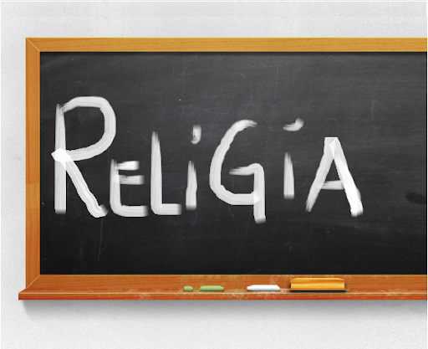
Niech będzie pochwalony Jezus Chrystus!

Religia klasa V 08.06.2020r.

Witajcie!!!

Bohaterami naszego dzisiejszego spotkania będą apostołowie: Piotr i Paweł.
Św. Piotr był rybakiem i pochodził z Betsaidy, Został powołany przez Jezusa jako pierwszy z uczniów.

Obejrzyjcie krótką historie jego życia:

Święty Piotr Apostoł - z serii "O Świętych dla dzieci" (Wyd. PROMYCZEK)

https://www.youtube.com/watch?v=88YDmencgoo

Św. Piotr po odejściu Jezusa do nieba stanął na czele Kościoła – czyli został pierwszym papieżem . Obecnie następcą św. Piotra jest papież Franciszek.

Św. Paweł nie był jednym z Dwunastu. Początkowo nosił imię Szaweł i urodził się w Tarsie. Pochodził z dość zamożnej rodziny i posiadała obywatelstwo rzymskie. Początkowo był wrogiem chrześcijan. Pewnego dnia, w drodze do Damaszku, spotyka Jezusa zmartwychwstałego. To spotkanie całkowicie odmieniło Jego życie.
Popatrzcie sami:

Święty Paweł - z serii "O Świętych dla dzieci" (Wyd. PROMYCZEK)

https://www.youtube.com/watch?v=AezahTJf7Eg

Od chwili spotkania pod Damaszkiem staje się gorliwym głosicielem Ewangelii. Nazywany jest Apostołem narodów – ponieważ odbywa trzy wielkie podróże misyjne, docierając do wielu ludzi i zakładając nowe wspólnoty. Daje świadectwo wiary swoim życiem.

Zapisujemy w zeszycie:

Katecheza
Temat: Św. Piotr i św. Paweł.

- Jezus ustanowił Piotra swoim zastępcą na ziemi i uczynił fundamentem Kościoła.
- Każdy papież jest następcą św. Piotra.

- Św. Paweł jest nazywany Apostołem narodów – ponieważ podróżował, odbywając 3 wielkie podróże misyjne, by mówić o Jezusie ludziom.

W zeszycie ćwiczeń wykonujemy:
- ćw. 1 i 2 s. 112
- ćw. 1 i 2 s. 114

DZIŚ NIC NIE PRZESYŁAMY.

Ponieważ będę wpisywać oceny na koniec roku, bardzo proszę o uzupełnienie braków – kto jeszcze jakieś ma.

Pozdrawiam!
Iza Kaźmierczak

